**BỘ GIÁO DỤC VÀ ĐÀO TẠO**

**TRƯỜNG ĐẠI HỌC MỞ THÀNH PHỐ HỒ CHÍ MINH**

**BÁO CÁO MÔN HỌC**

**ĐỀ TÀI UNIT TEST: QUẢN LÝ KHO HÀNG**

**ĐỀ TÀI WEB DRIVER: MAGENTO WEB SITE**

**ĐỀ TÀI AIPs POSTMAN: QUẢN LÝ APIs DỮ LIỆU NGƯỜI DÙNG**

**GVHD: TH.S NGUYỄN THỊ NGỌC THANH**

**SVTH: KIỀU MINH TUẤN**

**MSSV: 2251012149**

**KHOA: CÔNG NGHỆ THÔNG TIN**

**LỚP: DH22CS02**

**TP. HỒ CHÍ MINH, NĂM 2025**

**MỤC LỤC**

A. UNIT TEST 5

I - TỔNG QUAN 5

1. Tổng quan về sản phẩm quản lý kho hàng 5

2. Cài đặt NUNIT 5

2.1. Tạo Project Unit Test có hỗ trợ .NET Framework 5

2.2. Import Project quản lý kho hàng vào Unit Test Project 5

2.3. Import thư viện System.Data vào Unit Test Project để tiến hành đọc Data File 5

2.4. Using Project quản lý kho hàng vào code Unit Test 6

2.5. Khởi tạo các DataFile có dạng csv và đặt tên bản quyền là 45_Tuan 6

2.6. Thiết lập Output Directory cho từng Data File là Copy always 6

II - CÁC CHỨC NĂNG CHÍNH 7

1. Chức năng đăng nhập 7

1.1. Đặc tả 7

1.2. Giao diện đăng nhập 7

1.3. Test case đăng nhập thành công 7

1.4. Test case đăng nhập username chưa được đăng ký 8

1.5. Test case đăng nhập sai password 9

2. Chức năng đăng ký 10

2.1. Đặc tả 10

2.2. Giao diện đăng ký 10

2.3. Test case đăng ký thành công 10

2.4. Test case đăng ký username đã tồn tại 11

2.5. Test case đăng ký username và password không hợp lệ 12

3. Chức năng thêm sản phẩm 13

3.1. Đặc tả 13

3.2. Giao diện thêm sản phẩm 13

3.3. Test case thêm sản phẩm thành công 13

3.4. Test case thêm sản phẩm mã không hợp lệ 15

3.5. Test case thêm sản phẩm giá bán và số lượng không hợp lệ 16

4. Chức năng xóa sản phẩm 17

4.1. Đặc tả 17

4.2. Giao diện xóa sản phẩm 17

4.3. Test case xóa sản phẩm thành công 17

4.4. Test case xóa sản phẩm không thành công 18

B. WEB DRIVER 19

I - TỔNG QUAN 19

1. Tổng quan về website Magento 19

2. Cài đặt Selenium 19

2.2. Chọn Tool -> Nuget Package Manager -> Manage Nuget Packages for Solution… 20

2.3. Cài đặt Selenium.WebDriver sau đó thêm Project WebDriver_45_Tuan vào 21

2.4. Cài đặt Selenium.WebDriver.ChromeDriver sau đó thêm Project WebDriver_45_Tuan vào 21

2.5. Thêm thư viện cần thiết vào Project 21

II - CÁC CHỨC NĂNG CHÍNH 22

1. Chức năng đăng nhập 22

1.1. Đặc tả 22

1.2. Giao diên đăng nhập 22

1.3. Giao diện thông tin tài khoản 22

1.4. Test case đăng nhập thành công 23

2. Chức năng thêm sản phẩm 23

2.1. Đặc tả 23

2.2. Giao diện thêm sản phẩm vào giỏ hàng 23

2.3. Giao diện giỏ hàng 24

2.4. Test case thêm sản phẩm vào giỏ hàng thành công 24

3. Chức năng chỉnh sửa giỏ hàng 25

3.1. Đặc tả 25

3.2. Giao diện chỉnh sửa giỏ hàng 25

3.3. Test case chỉnh sửa giỏ hàng thành công 25

4. Chức năng thanh toán 26

4.1. Đặc tả 26

4.2. Giao diện thanh toán 26

4.3. Test case thanh toán thành công 26

C. APIs POSTMAN 27

I - TỔNG QUAN 27

1. Tổng quan về quản lý APIs dữ liệu người dùng 27

2. Cài đặt Posman, Json 27

2.1. Khởi tạo File Json 27

2.2. Cài đặt Postman 33

II - CÁC PHƯƠNG THỨC CHÍNH 34

1. PHƯƠNG THỨC GET 34

1.1. Đặc tả 34

1.2. Giao diện 34

1.3. Test Scrip 35

2. PHƯƠNG THỨC POST 39

2.1. Đặc tả 39

2.2. Giao diện 39

2.3. Test Scrip 39

3. PHƯƠNG THỨC PUT/PATCH 42

3.1. Đặc tả 42

3.2. Giao diện 42

3.3. Test Scrip 43

4. PHƯƠNG THỨC DELETE 46

4.1. Đặc tả 46

4.2. Giao diện 46

4.3. Test Scrip 46

# A. UNIT TEST

# I - TỔNG QUAN

## 1. Tổng quan về sản phẩm quản lý kho hàng

Trong thời đại kinh doanh phát triển nhanh chóng, việc quản lý kho hàng không chỉ đơn thuần là theo dõi số lượng sản phẩm mà còn ảnh hưởng trực tiếp đến hiệu quả hoạt động của doanh nghiệp. Vì thế, sản phẩm quản lý kho hàng là một công cụ giúp dễ dàng theo dõi, quản lý sản phẩm, …v.v. Bên cạnh đó, với giao diện thân thiện, dễ sử dụng, hệ thống này hỗ trợ thực hiện các thao tác như đăng nhập/đăng ký, thêm và xóa sản phẩm.

## 2. Cài đặt NUNIT

### 2.1. Tạo Project Unit Test có hỗ trợ .NET Framework

### 2.2. Import Project quản lý kho hàng vào Unit Test Project

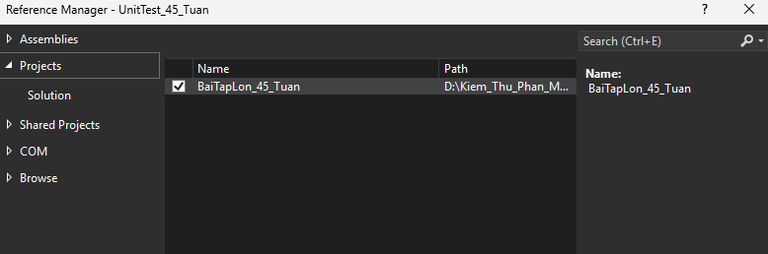

### 2.3. Import thư viện System.Data vào Unit Test Project để tiến hành đọc Data File

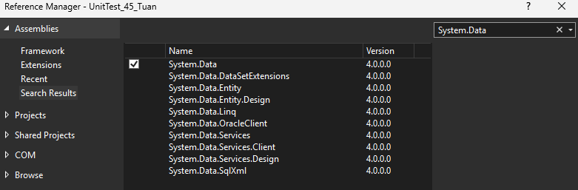

### 2.4. Using Project quản lý kho hàng vào code Unit Test

|  |
| --- |
| using System;  using BaiTapLon_45_Tuan;  using Microsoft.VisualStudio.TestTools.UnitTesting; |

### 2.5. Khởi tạo các DataFile có dạng csv và đặt tên bản quyền là 45_Tuan

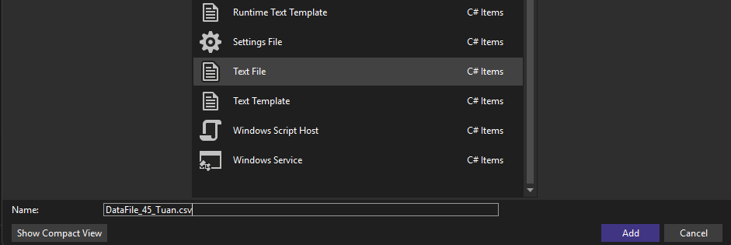

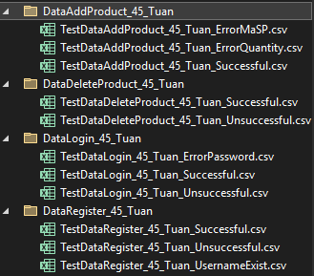

*Các Data File*

### 2.6. Thiết lập Output Directory cho từng Data File là Copy always

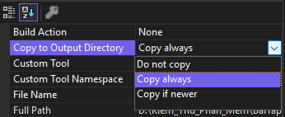

# II - CÁC CHỨC NĂNG CHÍNH

## 1. Chức năng đăng nhập

### 1.1. Đặc tả

Người dùng nhập đúng username và password có độ dài tối thiểu là 6 ký tự gồm chữ hoa, chữ thường, số và ký tự đặc biệt đã được đăng ký trước đó để truy cập vào được hệ thống.

### 1.2. Giao diện đăng nhập

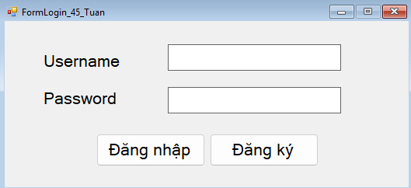

### 1.3. Test case đăng nhập thành công

|  |
| --- |
| [DataSource("Microsoft.VisualStudio.TestTools.DataSource.CSV",  @".\DataLogin_45_Tuan\TestDataLogin_45_Tuan_Successful.csv", "TestDataLogin_45_Tuan_Successful#csv", DataAccessMethod.Sequential)]  [TestMethod]  //TC1: Test data đăng nhập thành công; 2 cột và 3 hàng; 3 PASS  public void TC1_45_Tuan_TestDataLogin_Successful()  {  string username_45_Tuan = TestContext.DataRow[0].ToString(); //Lấy username_45_Tuan  string password_45_Tuan = TestContext.DataRow[1].ToString(); //Lấy password_45_Tuan  acc_45_Tuan = new Account_45_Tuan(username_45_Tuan, password_45_Tuan); //Tạo đối tượng  bool login_45_Tuan = acc_45_Tuan.checkLogin_45_Tuan();  Assert.IsTrue(login_45_Tuan); //Nếu trả ra True thì đăng nhập thành công; PASS  } |

|  |  |
| --- | --- |
| username_45_Tuan | password_45_Tuan |
| Kieu@123 | Testpass@123 |
| Minh@123 | Testpass@123 |
| Tuan@123 | Testpass@123 |

*TestDataLogin_45_Tuan_Successful.csv*

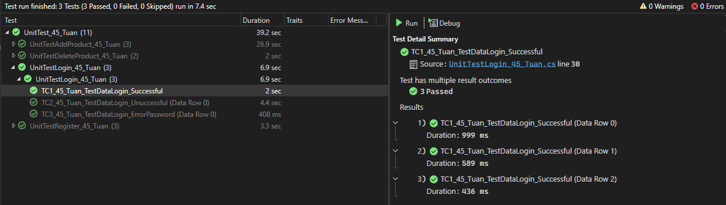

*Run test case hiển thị kết quả*

### 1.4. Test case đăng nhập username chưa được đăng ký

|  |
| --- |
| [DataSource("Microsoft.VisualStudio.TestTools.DataSource.CSV",  @".\DataLogin_45_Tuan\TestDataLogin_45_Tuan_Unsuccessful.csv", "TestDataLogin_45_Tuan_Unsuccessful#csv", DataAccessMethod.Sequential)]  [TestMethod]  //TC2: Test data đăng nhập không thành công; 2 cột và 1 hàng; 1 PASS  public void TC2_45_Tuan_TestDataLogin_Unsuccessful()  {  string username_45_Tuan = TestContext.DataRow[0].ToString(); //Lấy username_45_Tuan  string password_45_Tuan = TestContext.DataRow[1].ToString(); //Lấy password_45_Tuan  acc_45_Tuan = new Account_45_Tuan(username_45_Tuan, password_45_Tuan); //Tạo đối tượng  bool login_45_Tuan = acc_45_Tuan.checkLogin_45_Tuan();  Assert.IsFalse(login_45_Tuan); //Nếu trả ra False thì đăng nhập thất bại; PASS  } |

|  |  |
| --- | --- |
| username_45_Tuan | password_45_Tuan |
| Kieu@2025 | Testpass@123 |

*TestDataLogin_45_Tuan_Unsuccessful.csv*

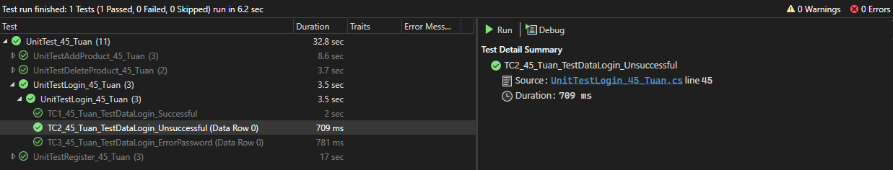

*Run test case hiển thị kết quả*

### 1.5. Test case đăng nhập sai password

|  |
| --- |
| [DataSource("Microsoft.VisualStudio.TestTools.DataSource.CSV",  @".\DataLogin_45_Tuan\TestDataLogin_45_Tuan_ErrorPassword.csv", "TestDataLogin_45_Tuan_ErrorPassword#csv", DataAccessMethod.Sequential)]  [TestMethod]  //TC3: Test data đăng nhập sai mật khẩu; 2 cột và 1 hàng; 1 PASS  public void TC3_45_Tuan_TestDataLogin_ErrorPassword()  {  string username_45_Tuan = TestContext.DataRow[0].ToString(); //Lấy username_45_Tuan  string password_45_Tuan = TestContext.DataRow[1].ToString(); //Lấy password_45_Tuan  acc_45_Tuan = new Account_45_Tuan(username_45_Tuan, password_45_Tuan); //Tạo đối tượng  bool login_45_Tuan = acc_45_Tuan.checkLogin_45_Tuan();  Assert.IsFalse(login_45_Tuan); //Nếu trả ra False thì đăng nhập sai mật khẩu; PASS  } |

|  |  |
| --- | --- |
| username_45_Tuan | password_45_Tuan |
| Tuan@123 | 123456789 |

*TestDataLogin_45_Tuan_ErrorPassword.csv*

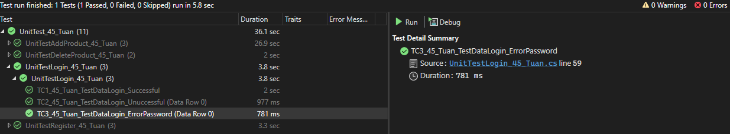

*Run test case hiển thị kết quả*

## 2. Chức năng đăng ký

### 2.1. Đặc tả

Người dùng nhập username, password và confỉm password có độ dài tối thiểu là 6 ký tự gồm chữ hoa, chữ thường, số và ký tự đặc biệt để được xác nhận tài khoản đăng nhập.

### 2.2. Giao diện đăng ký

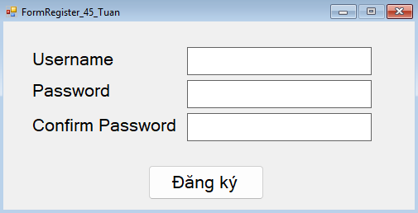

### 2.3. Test case đăng ký thành công

|  |
| --- |
| [DataSource("Microsoft.VisualStudio.TestTools.DataSource.CSV",  @".\DataRegister_45_Tuan\TestDataRegister_45_Tuan_Successful.csv", "TestDataRegister_45_Tuan_Successful#csv", DataAccessMethod.Sequential)]  [TestMethod]  //TC1: Test data đăng ký thành công; 2 cột và 3 hàng; 3 PASS  public void TC1_45_Tuan_TestDataRegister_Successful()  {  string username_45_Tuan = TestContext.DataRow[0].ToString(); //Lấy username_45_Tuan  string password_45_Tuan = TestContext.DataRow[1].ToString(); //Lấy password_45_Tuan  acc_45_Tuan = new Account_45_Tuan(username_45_Tuan, password_45_Tuan); //Tạo đối tượng  bool register_45_Tuan = acc_45_Tuan.checkRegister_45_Tuan();  Assert.IsTrue(register_45_Tuan); //Nếu trả ra True thì đăng ký thành công; PASS  } |

|  |  |
| --- | --- |
| username_45_Tuan | password_45_Tuan |
| Kieu@123 | Testpass@123 |
| Minh@123 | Testpass@123 |
| Tuan@123 | Testpass@123 |

*TestDataRegister_45_Tuan_Successful.csv*

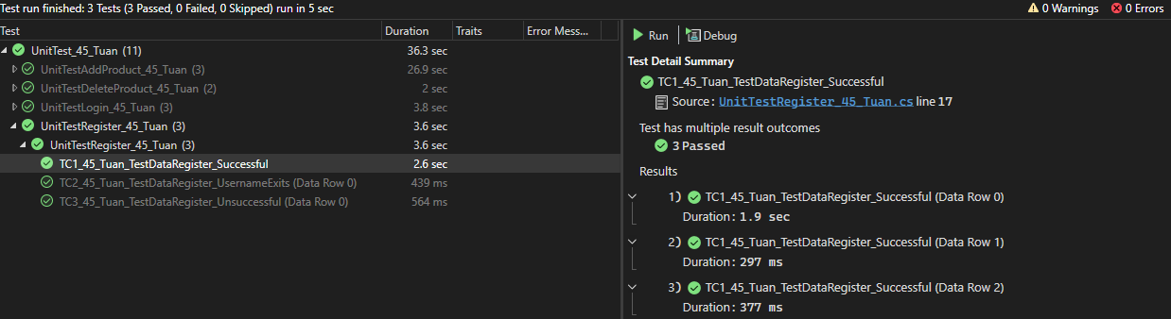

*Run test case hiển thị kết quả*

### 2.4. Test case đăng ký username đã tồn tại

|  |
| --- |
| [DataSource("Microsoft.VisualStudio.TestTools.DataSource.CSV",  @".\DataRegister_45_Tuan\TestDataRegister_45_Tuan_UsernameExist.csv", "TestDataRegister_45_Tuan_UsernameExist#csv", DataAccessMethod.Sequential)]  [TestMethod]  //TC2: Test data đăng ký username đã tồn tại; 2 cột và 1 hàng; 1 PASS  public void TC2_45_Tuan_TestDataRegister_UsernameExist()  {  string username_45_Tuan = TestContext.DataRow[0].ToString(); //Lấy username_45_Tuan  string password_45_Tuan = TestContext.DataRow[1].ToString(); //Lấy password_45_Tuan  acc_45_Tuan = new Account_45_Tuan(username_45_Tuan, password_45_Tuan); //Tạo đối tượng  bool register_45_Tuan = acc_45_Tuan.checkRegister_45_Tuan();  Assert.IsFalse(register_45_Tuan); //Nếu trả ra False thì đăng ký thất bại; PASS  } |

|  |  |
| --- | --- |
| username_45_Tuan | password_45_Tuan |
| Kieu@123 | Testpass@123 |

*TestDataRegister_45_Tuan_UsernameExist.csv*

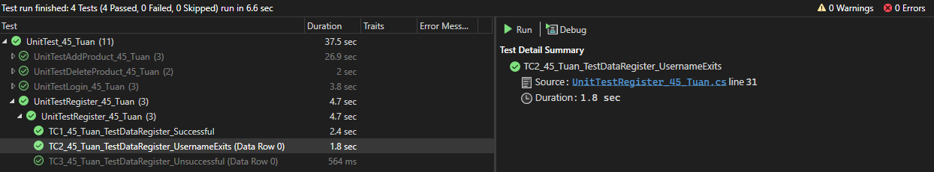

*Run test case hiển thị kết quả*

### 2.5. Test case đăng ký username và password không hợp lệ

|  |
| --- |
| [DataSource("Microsoft.VisualStudio.TestTools.DataSource.CSV",  @".\DataRegister_45_Tuan\TestDataRegister_45_Tuan_Unsuccessful.csv", "TestDataRegister_45_Tuan_Unsuccessful#csv", DataAccessMethod.Sequential)]  [TestMethod]  //TC3: Test data đăng ký username và password không hợp lệ; 2 cột và 1 hàng; 1 PASS  public void TC3_45_Tuan_TestDataRegister_Unsuccessful()  {  string username_45_Tuan = TestContext.DataRow[0].ToString(); //Lấy username_45_Tuan  string password_45_Tuan = TestContext.DataRow[1].ToString(); //Lấy password_45_Tuan  acc_45_Tuan = new Account_45_Tuan(username_45_Tuan, password_45_Tuan); //Tạo đối tượng  bool register_45_Tuan = acc_45_Tuan.checkRegister_45_Tuan();  Assert.IsFalse(register_45_Tuan); //Nếu trả ra Fail thì đăng ký thất bại; PASS  } |

|  |  |
| --- | --- |
| username_45_Tuan | password_45_Tuan |
| kieuminhtuan | 123456 |

*TestDataRegister_45_Tuan_Unsuccessful.csv*

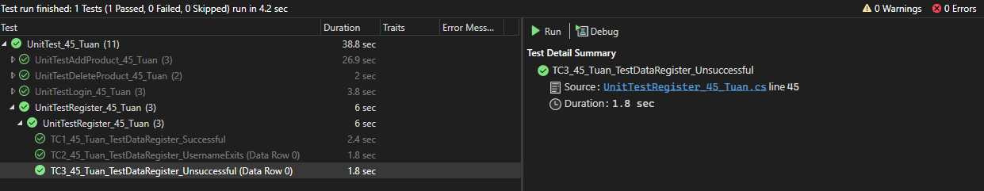

*Run test case hiển thị kết quả*

## 3. Chức năng thêm sản phẩm

### 3.1. Đặc tả

Người dùng có thể thêm một sản phẩm bằng cách nhập mã sản phẩm theo định dạng “AA-00”, tên, giá bán và số lượng của sản phẩm. Nếu hợp lệ sản phẩm sẽ được thêm vào danh sách và được hiển thị lên màn hình.

### 3.2. Giao diện thêm sản phẩm

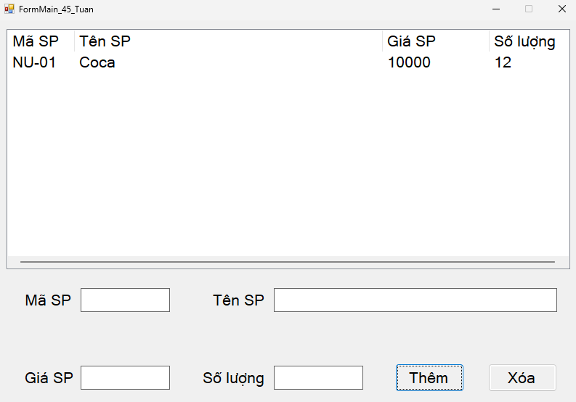

### 3.3. Test case thêm sản phẩm thành công

|  |
| --- |
| [DataSource("Microsoft.VisualStudio.TestTools.DataSource.CSV",  @".\DataAddProduct_45_Tuan\TestDataAddProduct_45_Tuan_Successful.csv", "TestDataAddProduct_45_Tuan_Successful#csv", DataAccessMethod.Sequential)]  [TestMethod]  //TC1: Test data thêm SP thành công; 4 cột và 4 hàng; 4 PASS  public void TC1_45_Tuan_TestDataAddProduct_Successful()  {  string maSp_45_Tuan = TestContext.DataRow[0].ToString(); //Lấy cột maSP  string tenSP_45_Tuan = TestContext.DataRow[1].ToString(); //Lấy cột tenSP  double giaSP_45_Tuan = double.Parse(TestContext.DataRow[2].ToString()); //Lấy cột giaSP  int soLuong_45_Tuan = int.Parse(TestContext.DataRow[3].ToString()); //Lấy cột soLuong  prod_45_Tuan = new Product_45_Tuan(maSp_45_Tuan, tenSP_45_Tuan, giaSP_45_Tuan, soLuong_45_Tuan);  bool register_45_Tuan = prod_45_Tuan.checkAddProduct_45_Tuan();  Assert.IsTrue(register_45_Tuan); //Nếu trả ra True thì thêm SP thành công; PASS  } |

|  |  |  |  |
| --- | --- | --- | --- |
| maSP_45_Tuan | tenSP_45_Tuan | giaSP_45_Tuan | soLuong_45_Tuan |
| NU-01 | Pepsi | 10000 | 50 |
| NU-02 | Coca | 12000 | 25 |
| TA-01 | Kokomi Noodle | 5000 | 40 |
| TC-01 | Banana | 3000 | 15 |

*TestDataAddProduct_45_Tuan_Successful.csv*

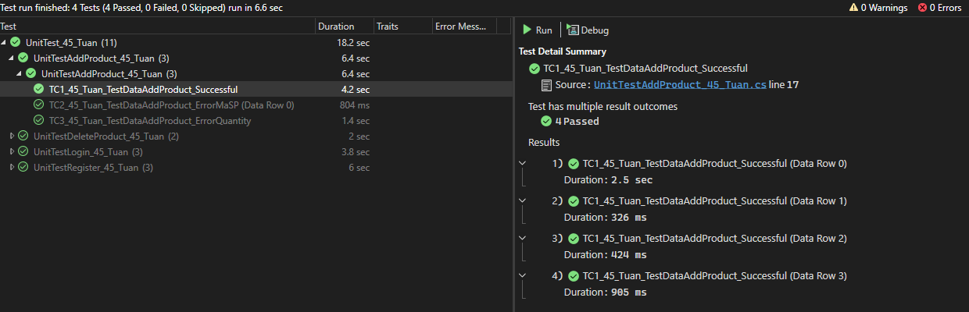

*Run test case hiển thị kết quả*

### 3.4. Test case thêm sản phẩm mã không hợp lệ

|  |
| --- |
| [DataSource("Microsoft.VisualStudio.TestTools.DataSource.CSV",  @".\DataAddProduct_45_Tuan\TestDataAddProduct_45_Tuan_ErrorMaSP.csv", "TestDataAddProduct_45_Tuan_ErrorMaSP#csv", DataAccessMethod.Sequential)]  [TestMethod]  //TC2: Test data thêm SP thất bại vì maSP không hợp lệ; 4 cột và 1 hàng; 1 PASS  public void TC2_45_Tuan_TestDataAddProduct_ErrorMaSP()  {  string maSp_45_Tuan = TestContext.DataRow[0].ToString(); //Lấy cột maSP  string tenSP_45_Tuan = TestContext.DataRow[1].ToString(); //Lấy cột tenSP  double giaSP_45_Tuan = double.Parse(TestContext.DataRow[2].ToString()); //Lấy cột giaSP  int soLuong_45_Tuan = int.Parse(TestContext.DataRow[3].ToString()); //Lấy cột soLuong  prod_45_Tuan = new Product_45_Tuan(maSp_45_Tuan, tenSP_45_Tuan, giaSP_45_Tuan, soLuong_45_Tuan);  bool register_45_Tuan = prod_45_Tuan.checkAddProduct_45_Tuan();  Assert.IsFalse(register_45_Tuan); //Nếu trả ra False thì thêm SP thất bại; PASS  } |

|  |  |  |  |
| --- | --- | --- | --- |
| maSP_45_Tuan | tenSP_45_Tuan | giaSP_45_Tuan | soLuong_45_Tuan |
| NUAA | Pepsi | 10000 | 50 |

*TestDataAddProduct_45_Tuan_ErrorMaSP.csv*

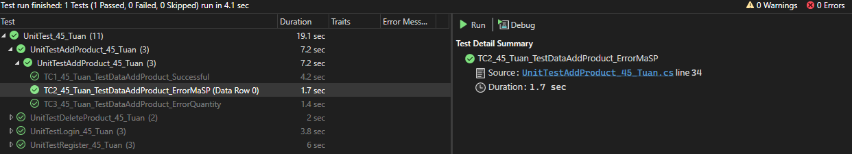*Run test case hiển thị kết quả*

### 3.5. Test case thêm sản phẩm giá bán và số lượng không hợp lệ

|  |
| --- |
| [DataSource("Microsoft.VisualStudio.TestTools.DataSource.CSV",  @".\DataAddProduct_45_Tuan\TestDataAddProduct_45_Tuan_ErrorQuantity.csv", "TestDataAddProduct_45_Tuan_ErrorQuantity#csv", DataAccessMethod.Sequential)]  [TestMethod]  //TC3: Test data thêm SP thất bại vì đơn giá và số lượng không hợp lệ; 4 cột và 2 hàng; 2 PASS  public void TC3_45_Tuan_TestDataAddProduct_ErrorQuantity()  {  string maSp_45_Tuan = TestContext.DataRow[0].ToString(); //Lấy cột maSP  string tenSP_45_Tuan = TestContext.DataRow[1].ToString(); //Lấy cột tenSP  double giaSP_45_Tuan = double.Parse(TestContext.DataRow[2].ToString()); //Lấy cột giaSP  int soLuong_45_Tuan = int.Parse(TestContext.DataRow[3].ToString()); //Lấy cột soLuong  prod_45_Tuan = new Product_45_Tuan(maSp_45_Tuan, tenSP_45_Tuan, giaSP_45_Tuan, soLuong_45_Tuan);  bool register_45_Tuan = prod_45_Tuan.checkAddProduct_45_Tuan();  Assert.IsFalse(register_45_Tuan); //Nếu trả ra False thì thêm SP thất bại; PASS  } |

|  |  |  |  |
| --- | --- | --- | --- |
| maSP_45_Tuan | tenSP_45_Tuan | giaSP_45_Tuan | soLuong_45_Tuan |
| NU-01 | Pepsi | -10000 | 50 |
| NU-02 | Coca | 12000 | -2 |

*TestDataAddProduct_45_Tuan_ErrorQuantity.csv*

*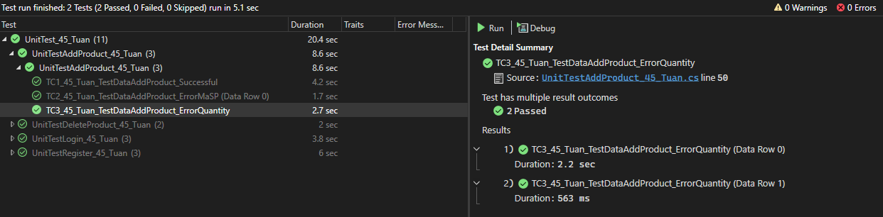Run test case hiển thị kết quả*

## 4. Chức năng xóa sản phẩm

### 4.1. Đặc tả

Người dùng có thể chọn sản phẩm đang hiển thị trên màn hình để xóa. Đồng thời sản phẩm được chọn sẽ dựa vào mã sản phẩm để xóa sản phẩm đó.

### 4.2. Giao diện xóa sản phẩm

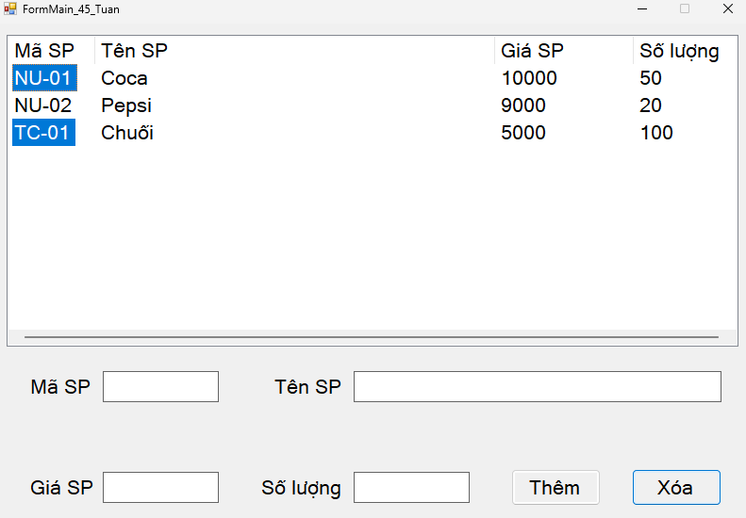

### 4.3. Test case xóa sản phẩm thành công

|  |
| --- |
| [DataSource("Microsoft.VisualStudio.TestTools.DataSource.CSV",  @".\DataDeleteProduct_45_Tuan\TestDataDeleteProduct_45_Tuan_Successful.csv", "TestDataDeleteProduct_45_Tuan_Successful#csv", DataAccessMethod.Sequential)]  [TestMethod]  //TC1: Test data xóa SP thành công; 1 cột và 2 hàng; 2 PASS  public void TC1_45_Tuan_TestDataDeleteProduct_Successful()  {  string maSp_45_Tuan = TestContext.DataRow[0].ToString();//Lấy cột maSP  Assert.IsTrue(prod_45_Tuan.deleteProduct_45_Tuan(maSp_45_Tuan)); //Nếu trả ra True thì xóa SP thành công; PASS  } |

|  |
| --- |
| MaSP_45_Tuan |
| NU-01 |
| NU-02 |

*TestDataDeleteProduct_45_Tuan_Successful.csv*

*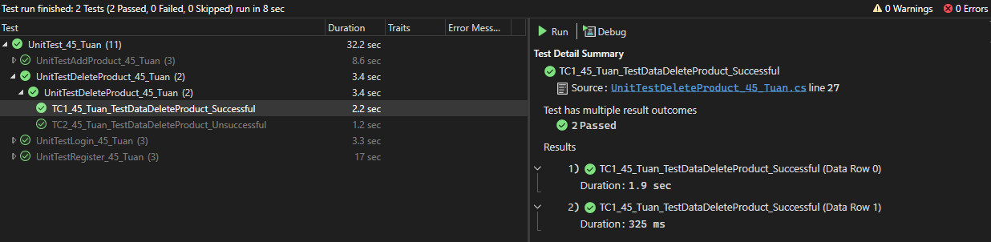Run test case hiển thị kết quả*

### 4.4. Test case xóa sản phẩm không thành công

|  |
| --- |
| [DataSource("Microsoft.VisualStudio.TestTools.DataSource.CSV",  @".\DataDeleteProduct_45_Tuan\TestDataDeleteProduct_45_Tuan_Unsuccessful.csv", "TestDataDeleteProduct_45_Tuan_Unsuccessful#csv", DataAccessMethod.Sequential)]  [TestMethod]  //TC2: Test data xóa SP thất bại; 1 cột và 2 hàng; 2 PASS  public void TC2_45_Tuan_TestDataDeleteProduct_Unsuccessful()  {  string maSp_45_Tuan = TestContext.DataRow[0].ToString();//Lấy cột maSP  Assert.IsFalse(prod_45_Tuan.deleteProduct_45_Tuan(maSp_45_Tuan)); //Nếu trả ra False thì xóa SP thất bại; PASS  } |

|  |
| --- |
| MaSP_45_Tuan |
| NU-01 |
| NU-02 |

*TestDataDeleteProduct_45_Tuan_Unsuccessful.csv*

*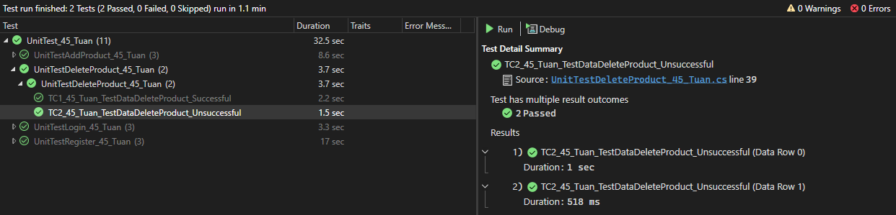Run test case hiển thị kết quả*

# B. WEB DRIVER

# I - TỔNG QUAN

## 1. Tổng quan về website Magento

​ Trang web Magento là một trang web demo cho Hyvä, một bộ giao diện người dùng (theme) dành cho nền tảng thương mại điện tử Magento 2. Hyvä được thiết kế nhằm thay thế giao diện mặc định của Magento, tập trung vào hiệu suất cao, đơn giản hóa và trải nghiệm người dùng tối ưu.

## 2. Cài đặt Selenium

2.1. Tạo Project mới có hỗ trợ .NET Framework đặt tên là WebDriver_45_Tuan

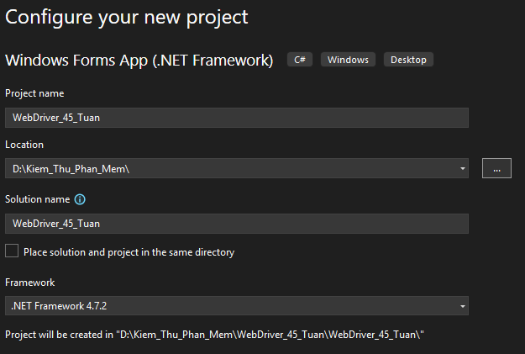

### 2.1. Giao diện thao tác với web

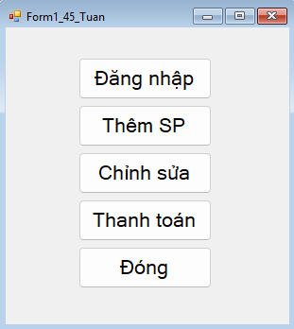

### 2.2. Chọn Tool -> Nuget Package Manager -> Manage Nuget Packages for Solution…

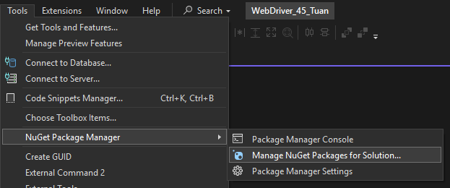

### 2.3. Cài đặt Selenium.WebDriver sau đó thêm Project WebDriver_45_Tuan vào

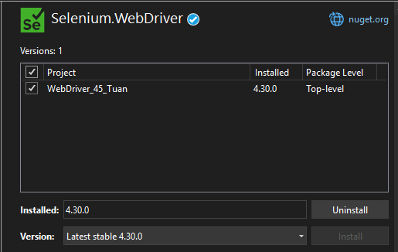

### 2.4. Cài đặt Selenium.WebDriver.ChromeDriver sau đó thêm Project WebDriver_45_Tuan vào

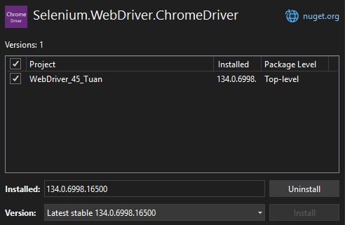

### 2.5. Thêm thư viện cần thiết vào Project

|  |
| --- |
| using OpenQA.Selenium;  using OpenQA.Selenium.Chrome; |

# II - CÁC CHỨC NĂNG CHÍNH

## 1. Chức năng đăng nhập

### 1.1. Đặc tả

Khi người dùng đăng nhập thành công Email và Password đã được đăng ký trước đó thì sẽ được điều hướng đến trang thông tin tài khoản của người dùng.

### 1.2. Giao diên đăng nhập

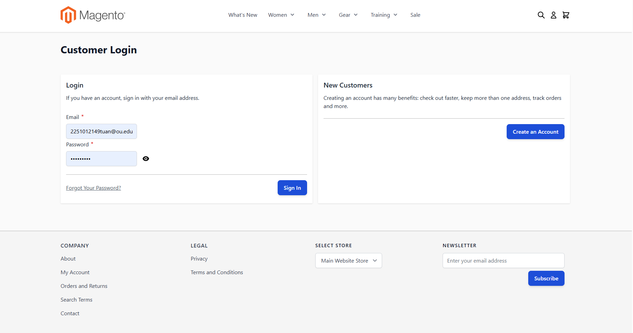

### 1.3. Giao diện thông tin tài khoản

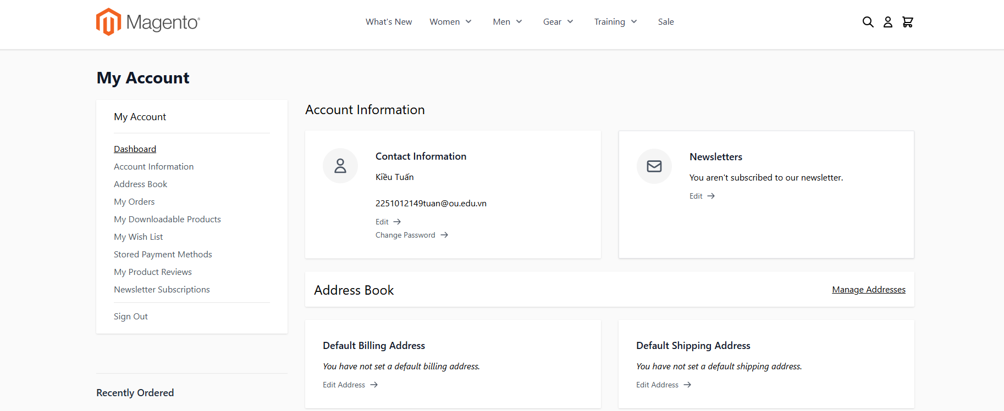

### 1.4. Test case đăng nhập thành công

|  |
| --- |
| // TC1: đăng nhập thành công  private void btLogin_45_Tuan_Click_1(object sender, EventArgs e)  {  ChromeDriverService chrome_45_Tuan = ChromeDriverService.CreateDefaultService();  chrome_45_Tuan.HideCommandPromptWindow = true;  driver_45_Tuan = new ChromeDriver(chrome_45_Tuan);  driver_45_Tuan.Navigate().GoToUrl("https://demo.hyva.io/default/customer/account/login/");  IWebElement username_45_Tuan = driver_45_Tuan.FindElement(By.Name("login[username]")); //Lấy element username  username_45_Tuan.SendKeys("2251012149tuan@ou.edu.vn");  IWebElement password_45_Tuan = driver_45_Tuan.FindElement(By.Name("login[password]")); //Lấy element password  password_45_Tuan.SendKeys("Admin@123");  IWebElement login_45_Tuan = driver_45_Tuan.FindElement(By.Name("send")); //Lấy element send  login_45_Tuan.Click();  } |

## 2. Chức năng thêm sản phẩm

### 2.1. Đặc tả

Người dùng lần lượt ấn “Add to Cart” cho từng sản phẩm muốn mua, các sản phẩm sẽ được thêm vào giỏ hàng với số lượng mặc định là 1.

### 2.2. Giao diện thêm sản phẩm vào giỏ hàng

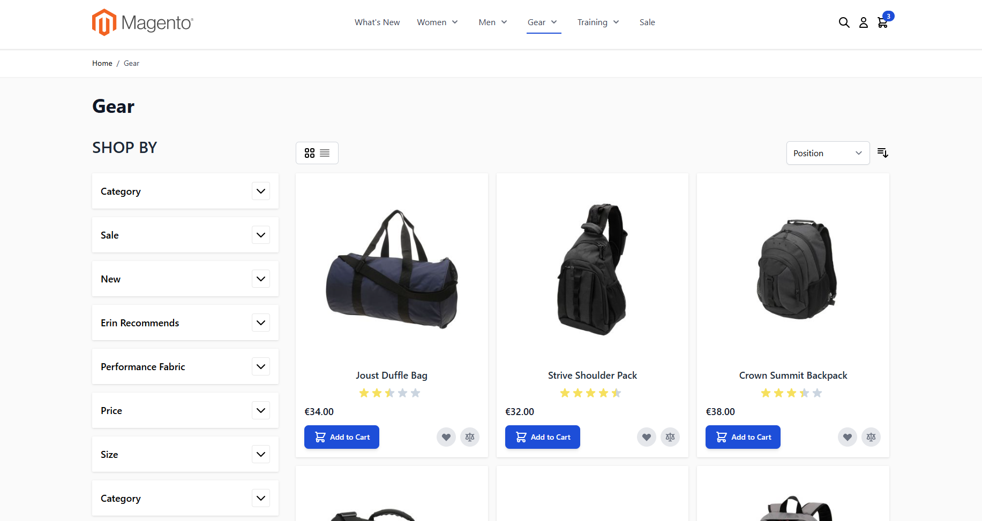

### 2.3. Giao diện giỏ hàng

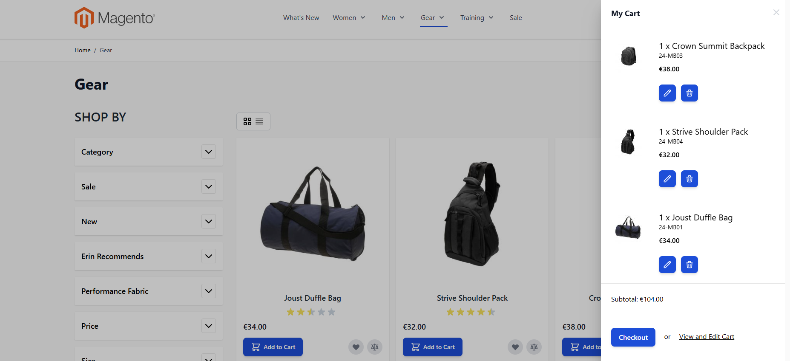

### 2.4. Test case thêm sản phẩm vào giỏ hàng thành công

|  |
| --- |
| // TC2: Thêm sản phẩm vào giỏ hàng thành công  private void btOrder_45_Tuan_Click(object sender, EventArgs e)  {  IWebElement bags_45_Tuan = driver_45_Tuan.FindElement(By.CssSelector("#header > div.container.flex.flex-wrap.lg\\:flex-nowrap.items-center.justify-between.w-full.px-6.py-3.mx-auto.mt-0 > div.z-20.order-2.sm\\:order-1.lg\\:order-2.navigation.hidden.lg\\:flex > div > nav > ul > li:nth-child(4) > span > a"));  bags_45_Tuan.Click();  Thread.Sleep(1000);  IWebElement addToCart_45_Tuan = driver_45_Tuan.FindElement(By.CssSelector("#product-list > div.products.wrapper.mode-grid.products-grid > ul > li:nth-child(1) > form > div > div.mt-auto.pt-3.flex.flex-wrap.items-center.gap-y-4.gap-x-2 > button"));  addToCart_45_Tuan.Click(); //Thêm SP 1  Thread.Sleep(2000);  IWebElement addToCart2_45_Tuan = driver_45_Tuan.FindElement(By.CssSelector("#product-list > div.products.wrapper.mode-grid.products-grid > ul > li:nth-child(2) > form > div > div.mt-auto.pt-3.flex.flex-wrap.items-center.gap-y-4.gap-x-2 > button"));  addToCart2_45_Tuan.Click(); //Thêm SP 2  Thread.Sleep(2000);  IWebElement addToCart3_45_Tuan = driver_45_Tuan.FindElement(By.CssSelector("#product-list > div.products.wrapper.mode-grid.products-grid > ul > li:nth-child(3) > form > div > div.mt-auto.pt-3.flex.flex-wrap.items-center.gap-y-4.gap-x-2 > button"));  addToCart3_45_Tuan.Click(); //Thêm SP 3  } |

## 3. Chức năng chỉnh sửa giỏ hàng

### 3.1. Đặc tả

Người dùng có thể tăng giảm số lượng sản phẩm cho phù hợp với nhu cầu của mình trước khi tiến hành thanh toán.

### 3.2. Giao diện chỉnh sửa giỏ hàng

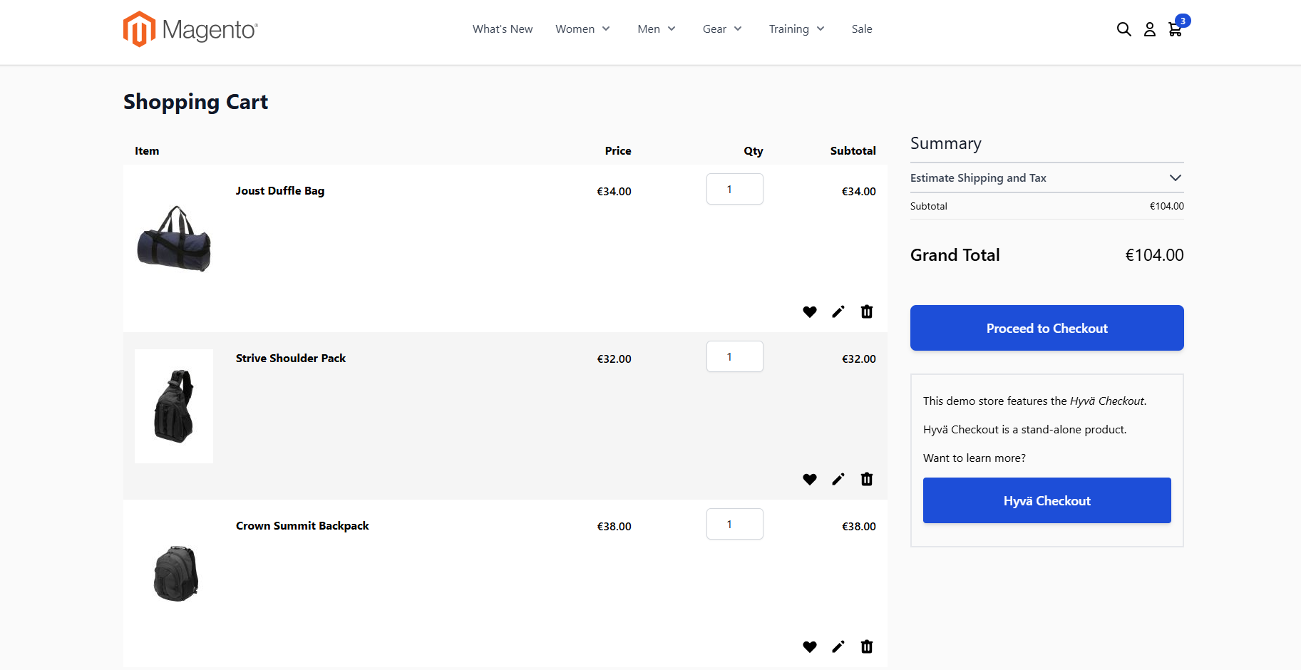

### 3.3. Test case chỉnh sửa giỏ hàng thành công

|  |
| --- |
| // TC3: Chỉnh sửa giỏ hàng  private void btEdit_45_Tuan_Click(object sender, EventArgs e)  {  IWebElement cart_45_Tuan = driver_45_Tuan.FindElement(By.CssSelector("#menu-cart-icon"));  cart_45_Tuan.Click();  Thread.Sleep(1000);  IWebElement editDetail_45_Tuan = driver_45_Tuan.FindElement(By.CssSelector("#cart-drawer > div > div.relative.w-screen.max-w-md.shadow-2xl > div > div:nth-child(6) > div > div:nth-child(2) > a.underline"));  editDetail_45_Tuan.Click();  IWebElement bag_45_Tuan = driver_45_Tuan.FindElement(By.Id("cart-93045-qty"));  bag_45_Tuan.Clear();  bag_45_Tuan.SendKeys("2"); //Chỉnh sửa số lượng SP 1  IWebElement pack_45_Tuan = driver_45_Tuan.FindElement(By.Id("cart-93046-qty"));  pack_45_Tuan.Clear();  pack_45_Tuan.SendKeys("3"); //Chỉnh sửa số lượng SP 2  IWebElement backpack_45_Tuan = driver_45_Tuan.FindElement(By.Id("cart-93047-qty"));  backpack_45_Tuan.Clear();  backpack_45_Tuan.SendKeys("4"); //Chỉnh sửa số lượng SP 3  IWebElement checkout_45_Tuan = driver_45_Tuan.FindElement(By.CssSelector("#checkout-link-button"));  checkout_45_Tuan.Click();  } |

## 4. Chức năng thanh toán

### 4.1. Đặc tả

Sau khi người dùng ấn nút “Checkout” thì sẽ được điểu hướng đến trang thanh toán, lúc này người dùng cùng cung cấp đầy đủ thông tin như first name, last name, phương thức thanh toán, …v.v. Sau khi cung cấp đầy đủ thông tin thì người dùng sẽ tiến hành nhấn nút “Place Order” để thanh toán.

### 4.2. Giao diện thanh toán

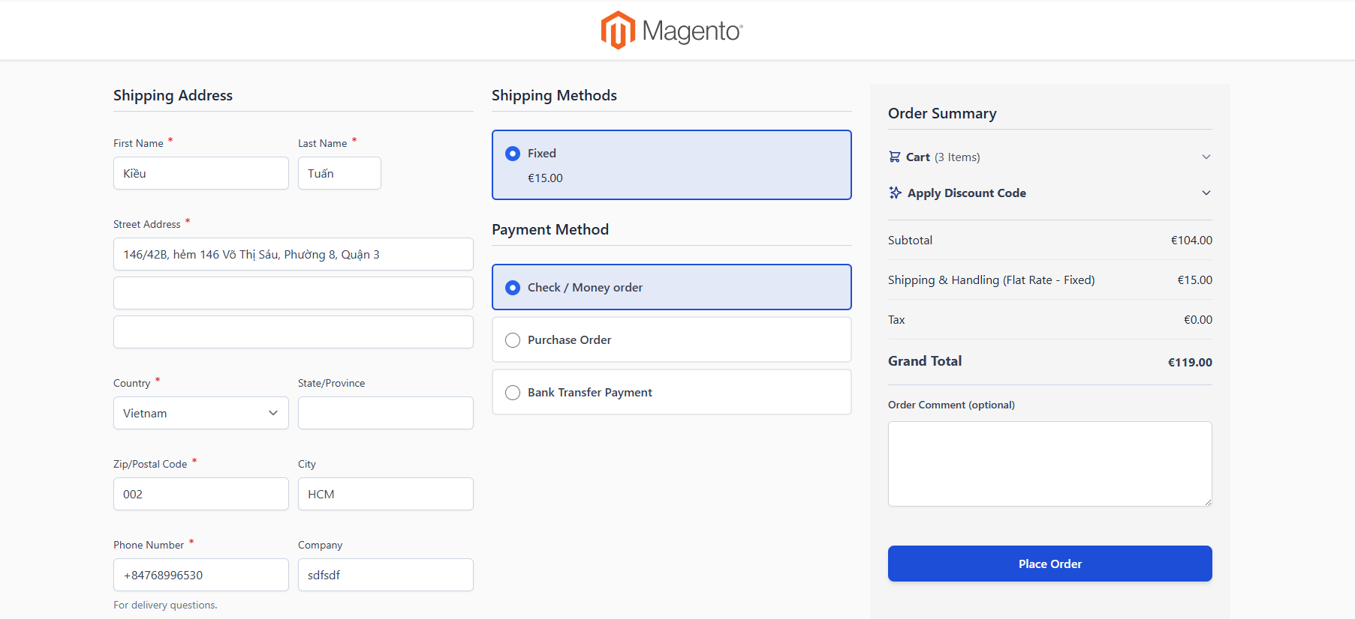

### 4.3. Test case thanh toán thành công

|  |
| --- |
| // TC4: Thanh toán thành công  private void btPay_45_Tuan_Click(object sender, EventArgs e)  {  // Điền thông tin thanh toán  IWebElement firstname_45_Tuan = driver_45_Tuan.FindElement(By.Name("firstname"));  firstname_45_Tuan.Clear();  firstname_45_Tuan.SendKeys("Kieu");  IWebElement lastname_45_Tuan = driver_45_Tuan.FindElement(By.Name("lastname"));  lastname_45_Tuan.Clear();  lastname_45_Tuan.SendKeys("Tuan");  IWebElement street_45_Tuan = driver_45_Tuan.FindElement(By.Name("street[0]"));  street_45_Tuan.Clear();  street_45_Tuan.SendKeys("146/23B Vo Thi Sau, Quan 3, TP Ho Chi Minh");  IWebElement code_45_Tuan = driver_45_Tuan.FindElement(By.Name("postcode"));  code_45_Tuan.Clear();  code_45_Tuan.SendKeys("002");  IWebElement city_45_Tuan = driver_45_Tuan.FindElement(By.Name("city"));  city_45_Tuan.Clear();  city_45_Tuan.SendKeys("HCM");  IWebElement phone_45_Tuan = driver_45_Tuan.FindElement(By.Name("telephone"));  phone_45_Tuan.Clear();  phone_45_Tuan.SendKeys("0768996667");  IWebElement order_45_Tuan = driver_45_Tuan.FindElement(By.XPath("/html/body/div[2]/main/div[4]/div/div[1]/div/div/div[3]/nav/div/button"));  order_45_Tuan.Click(); // click nút thanh toán  } |

# C. APIs POSTMAN

# I - TỔNG QUAN

## 1. Tổng quan về quản lý APIs dữ liệu người dùng

Postman là một công cụ mạnh mẽ hỗ trợ kiểm thử và phát triển API. Khi quản lý dữ liệu người dùng, Postman đóng vai trò quan trọng trong việc tạo, đọc, cập nhật và xóa thông tin của người dùng thông qua APIs.

## 2. Cài đặt Posman, Json

### 2.1. Khởi tạo File Json

Tạo Folder mới đặt tên là Postman_45_Tuan

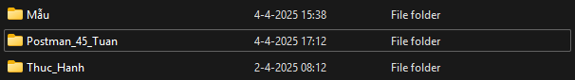

Mở màn hình CMD điều hướng địa chỉ tới Folder vừa tạo và nhập npm init

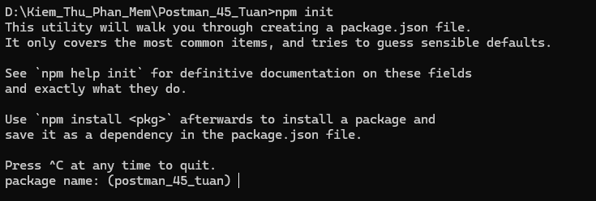

Nhập Enter đến cuối sau đó nhập yes

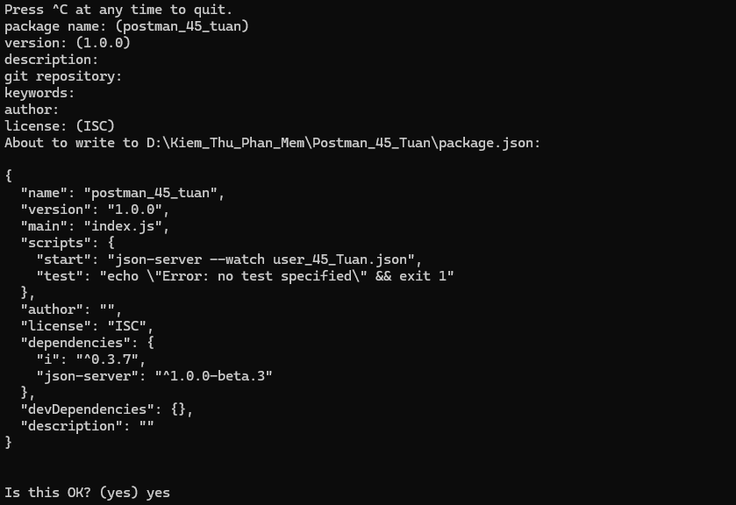

Sau đó nhập npm install i json-server để hoàn tất cài đặt

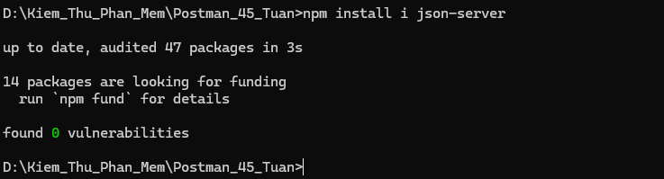

Kết quả sau khi khởi tạo

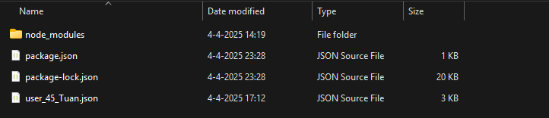

Khởi tạo File json mới đặt tên là user_45_Tuan.json



Thêm dữ liệu vào File

|  |
| --- |
| {  "user_45_Tuan": [  {  "id": "1",  "email": "trangnguyen@gmail.com",  "first_name": "Nguyen",  "last_name": "Trang",  "phone": "0768996543",  "subject_scores": [  {  "math": 9,  "literature": 8,  "english": 9  }  ]  },  {  "id": "2",  "email": "minhhoang@gmail.com",  "first_name": "Hoang",  "last_name": "Minh",  "phone": "0987654321",  "subject_scores": [  {  "math": 8,  "literature": 7,  "english": 8  }  ]  },  {  "id": "3",  "email": "thanhle@gmail.com",  "first_name": "Le",  "last_name": "Thanh",  "phone": "0345678912",  "subject_scores": [  {  "math": 7,  "literature": 9,  "english": 8  }  ]  },  {  "id": "4",  "email": "haianh@gmail.com",  "first_name": "Anh",  "last_name": "Hai",  "phone": "0912345678",  "subject_scores": [  {  "math": 9,  "literature": 6,  "english": 7  }  ]  },  {  "id": "5",  "email": "lamphong@gmail.com",  "first_name": "Phong",  "last_name": "Lam",  "phone": "0321654987",  "subject_scores": [  {  "math": 8,  "literature": 8,  "english": 9  }  ]  },  {  "id": "6",  "email": "thuyduong@gmail.com",  "first_name": "Duong",  "last_name": "Thuy",  "phone": "0798456123",  "subject_scores": [  {  "math": 7,  "literature": 8,  "english": 7  }  ]  },  {  "id": "7",  "email": "quangtrung@gmail.com",  "first_name": "Trung",  "last_name": "Quang",  "phone": "0887456321",  "subject_scores": [  {  "math": 9,  "literature": 7,  "english": 8  }  ]  }  ]  } |

Mở File package.json và thêm dòng start như bên dưới

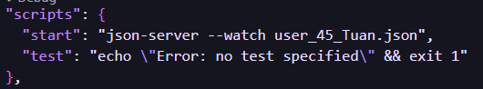

Mở lại màn hình CMD nhập npm start để khởi chạy API

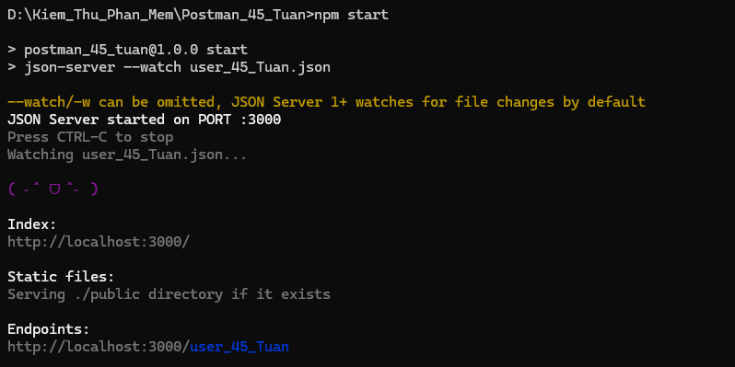

Nhập địa chỉ http://[localhost:3000/user_45_Tuan](http://localhost:3000/user_45_Tuan) vào thanh tìm kiếm để kiểm tra

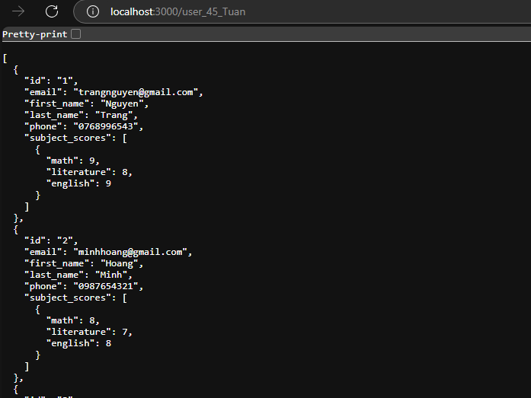

### 2.2. Cài đặt Postman

Thiết lập biến môi trường cho địa chỉ Endpoint và đặt tên là global_45_Tuan

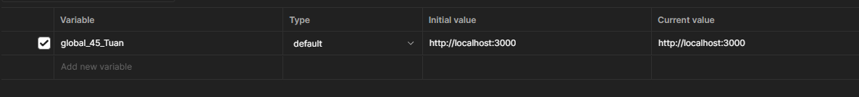

Sử dụng biến môi trường mới tạo để kiểm tra lấy dữ liệu từ APIs



Kết quả dữ liệu được lấy về

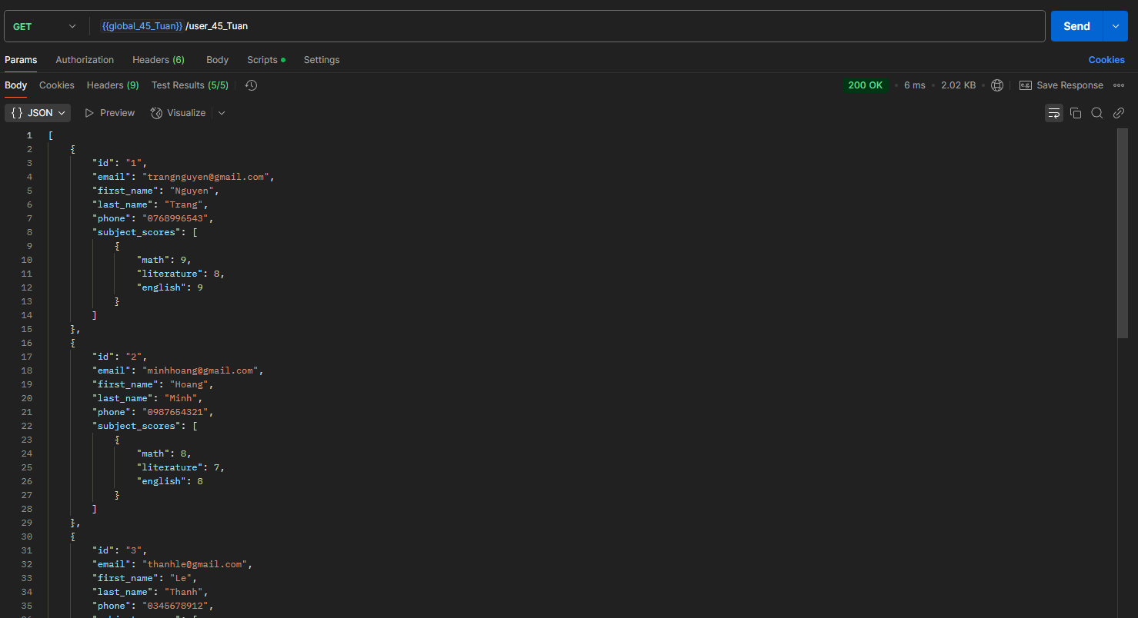

# II - CÁC PHƯƠNG THỨC CHÍNH

## 1. PHƯƠNG THỨC GET

### 1.1. Đặc tả

Phương thức GET hỗ trợ lấy dữ liệu từ máy chủ về để người dùng tiến hành kiểm tra.

### 1.2. Giao diện

Khởi tạo Collection mới và đặt tên là GET_45_Tuan

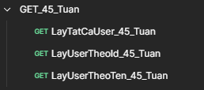

GET lấy tất cả user {{global_45_Tuan}}/user_45_Tuan

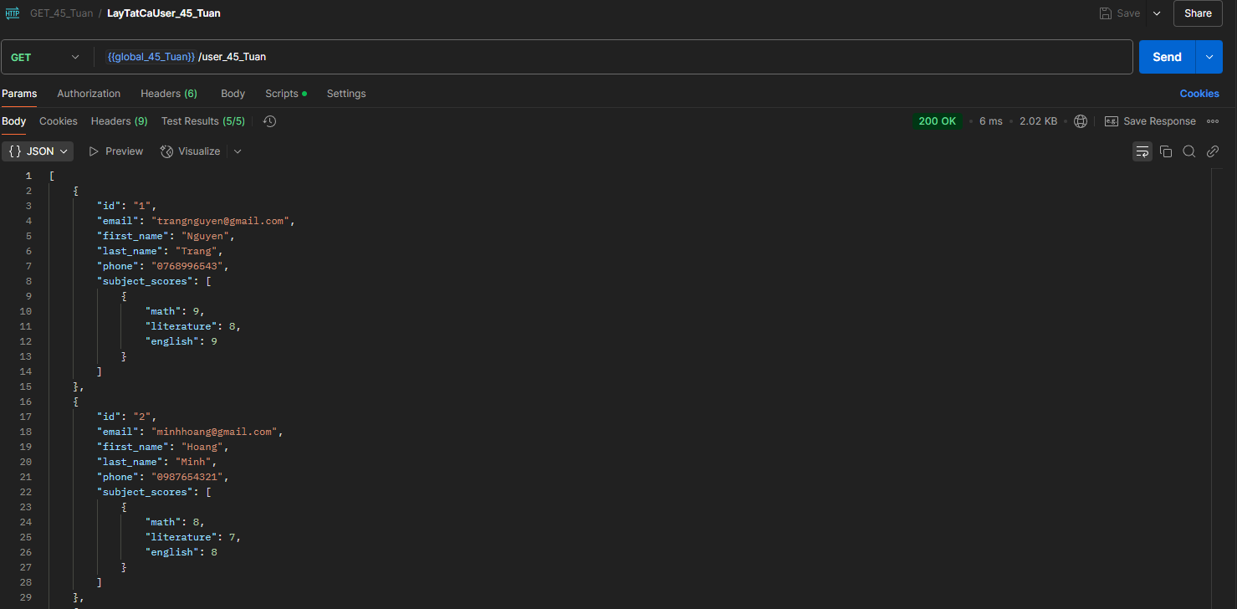

GET lấy user theo Id {{global_45_Tuan}}/user_45_Tuan/1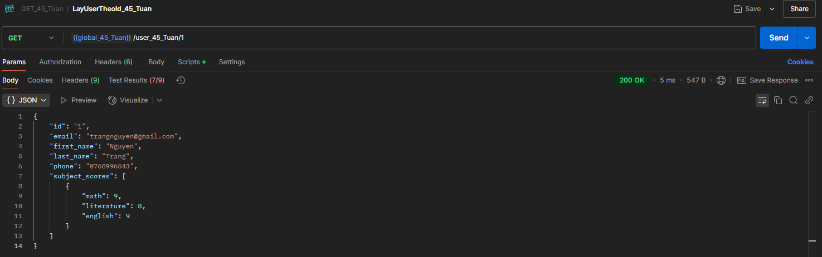

GET lấy user theo tên {{global_45_Tuan}}/user_45_Tuan/?first_name=Nguyen

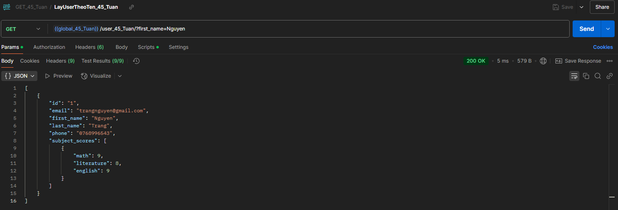

### 1.3. Test Scrip

Test Scrip cho phương thức GET lấy tất cả user

//TC1_status_45_Tuan: Kiểm tra trạng thái phản hồi

pm.test("TC1_status_45_Tuan", *function*(){

    pm.response.to.have.status(200);

});

//TC2_response_45_Tuan: Kiểm tra thời gian phản hồi dưới 200ms

pm.test("TC2_response_45_Tuan", *function*(){

    pm.expect(pm.response.responseTime).to.be.below(200);

});

//TC3_Content-Type_45_Tuan: Kiểm tra header có thuộc tính Content-Type

pm.test("TC3_Content-Type_45_Tuan", *function*(){

    pm.response.to.have.header("Content-Type")

})

//TC4_Json_45_Tuan: Kiểm tra xem có JSON không

pm.test("TC4_Json_45_Tuan", *function*(){

    pm.response.to.have.jsonBody()

});

//TC5_ContainsString_45_Tuan: response có chứa chuỗi "trangnguyen@gmail.com" không

pm.test("TC5_ContainsString_45_Tuan", *function*(){

    pm.expect(pm.response.text()).to.include("trangnguyen@gmail.com")

});

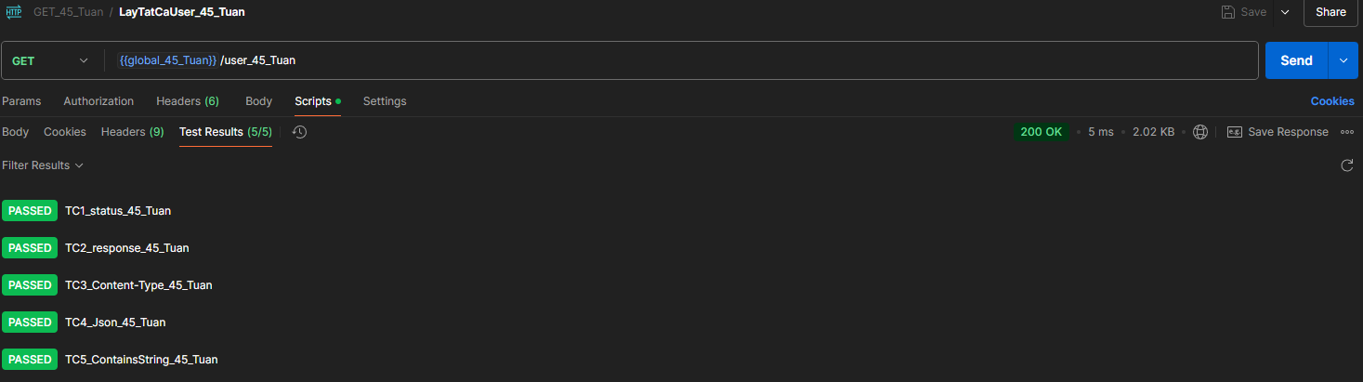

*Kết quả hiển thị*

Test Scrip cho phương thức GET lấy user theo Id

//TC1_status_45_Tuan: Kiểm tra trạng thái phản hồi

pm.test("TC1_status_45_Tuan", *function*(){

    pm.response.to.have.status(200);

});

//TC2_response_45_Tuan: Kiểm tra thời gian phản hồi dưới 200ms

pm.test("TC2_response_45_Tuan", *function*(){

    pm.expect(pm.response.responseTime).to.be.below(200);

});

//TC3_Content-Type_45_Tuan: Kiểm tra header có thuộc tính Content-Type

pm.test("TC3_Content-Type_45_Tuan", *function*(){

    pm.response.to.have.header("Content-Type")

})

//TC4_Json_45_Tuan: Kiểm tra xem có JSON không

pm.test("TC4_Json_45_Tuan", *function*(){

    pm.response.to.have.jsonBody()

});

//TC5_ContainsString_45_Tuan: response có chứa chuỗi "trangnguyen@gmail.com" không

pm.test("TC5_ContainsString_45_Tuan", *function*(){

    pm.expect(pm.response.text()).to.include("trangnguyen@gmail.com")

});

//Lấy dữ liệu trả về

*let* jsonData_45_Tuan = pm.response.json();

//TC6_Type_45_Tuan: Kiểm tra kiểu dữ liệu trả về của first_name là string

pm.test("TC6_Type_45_Tuan", *function*(){

    pm.expect(jsonData_45_Tuan.first_name).to.be.a("string")

});

//TC7_ID_45_Tuan: Kiểm trả giá trị trả về của id

pm.test("TC7_ID_45_Tuan", *function*(){

    pm.expect(jsonData_45_Tuan.id).to.equal("1")

});

//TC8_Math_45_Tuan: Kiểm trả kiểu dữ liệu trả về của math là number

pm.test("TC8_Math_45_Tuan", *function*(){

    pm.expect(jsonData_45_Tuan.subject_scores[0].math).to.be.a("number")

});

//TC9_Phone_45_Tuan: Kiểm tra giá trị trả về của phone

pm.test("TC9_Phone_45_Tuan", *function*(){

    pm.expect(jsonData_45_Tuan.phone).to.equal("0768996543")

});

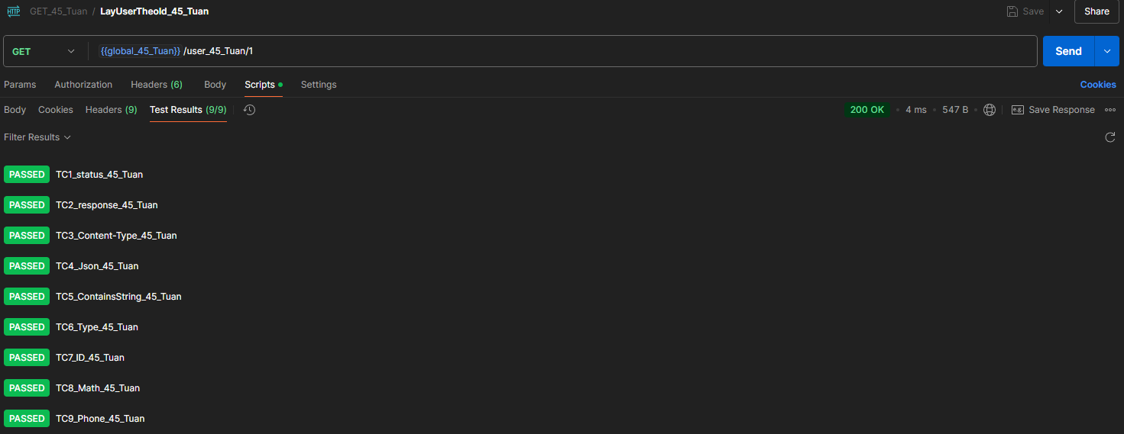

*Kết quả hiển thị*

Test Scrip cho phương thức GET lấy user theo tên

//TC1_status_45_Tuan: Kiểm tra trạng thái phản hồi

pm.test("TC1_status_45_Tuan", *function*(){

    pm.response.to.have.status(200);

});

//TC2_response_45_Tuan: Kiểm tra thời gian phản hồi dưới 200ms

pm.test("TC2_response_45_Tuan", *function*(){

    pm.expect(pm.response.responseTime).to.be.below(200);

});

//TC3_Content-Type_45_Tuan: Kiểm tra header có thuộc tính Content-Type

pm.test("TC3_Content-Type_45_Tuan", *function*(){

    pm.response.to.have.header("Content-Type")

})

//TC4_Json_45_Tuan: Kiểm tra xem có JSON không

pm.test("TC4_Json_45_Tuan", *function*(){

    pm.response.to.have.jsonBody()

});

//TC5_ContainsString_45_Tuan: response có chứa chuỗi "trangnguyen@gmail.com" không

pm.test("TC5_ContainsString_45_Tuan", *function*(){

    pm.expect(pm.response.text()).to.include("trangnguyen@gmail.com")

});

//Lấy dữ liệu trả về

*let* jsonData_45_Tuan = pm.response.json();

//TC6_Type_45_Tuan: Kiểm tra kiểu dữ liệu trả về của first_name là string

pm.test("TC6_Type_45_Tuan", *function*(){

    pm.expect(jsonData_45_Tuan[0].first_name).to.be.a("string")

});

//TC7_ID_45_Tuan: Kiểm trả giá trị trả về của id

pm.test("TC7_ID_45_Tuan", *function*(){

    pm.expect(jsonData_45_Tuan[0].id).to.equal("1")

});

//TC8_Math_45_Tuan: Kiểm trả kiểu dữ liệu trả về của math là number

pm.test("TC8_Math_45_Tuan", *function*(){

    pm.expect(jsonData_45_Tuan[0].subject_scores[0].math).to.be.a("number")

});

//TC9_Phone_45_Tuan: Kiểm tra giá trị trả về của phone

pm.test("TC9_Phone_45_Tuan", *function*(){

    pm.expect(jsonData_45_Tuan[0].phone).to.equal("0768996543")

});

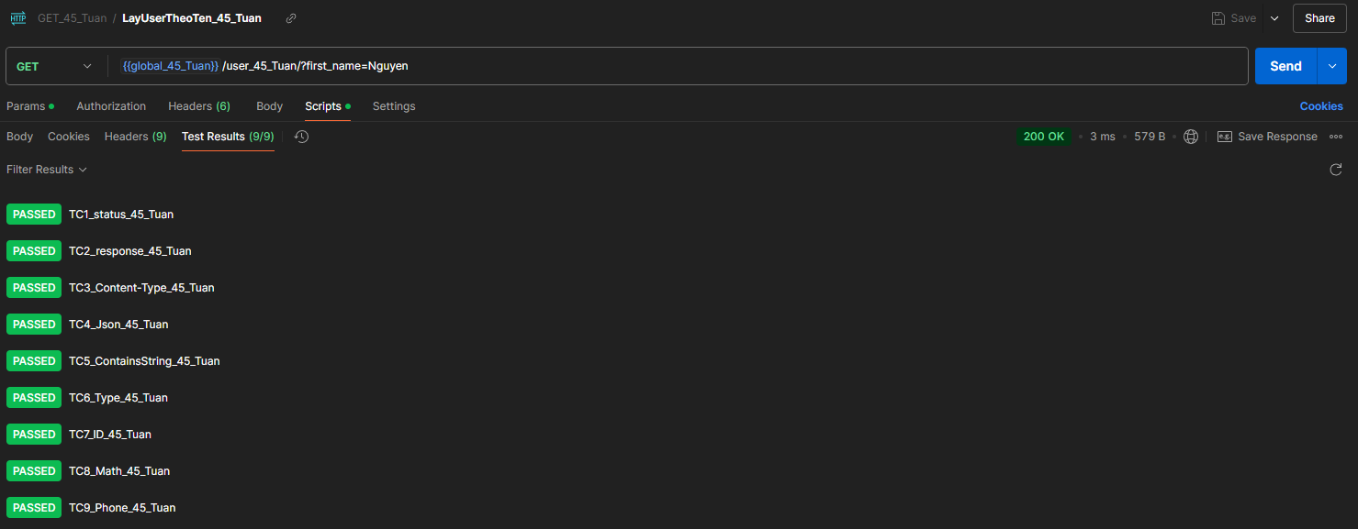

*Kết quả hiển thị*

## 2. PHƯƠNG THỨC POST

### 2.1. Đặc tả

Phương thức POST hỗ trợ gửi dữ liệu lên máy chủ để tiến hành tạo mới tài nguyên.

### 2.2. Giao diện

Khởi tạo Collection mới và đặt tên là POST_45_Tuan



POST tạo mới một user {{global_45_Tuan}}/user_45_Tuan

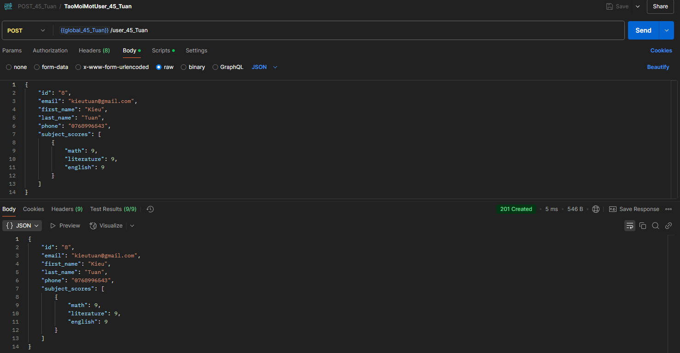

### 2.3. Test Scrip

Test Scrip cho phương thức POST tạo mới một user

//Test dữ liệu được gửi lên API

*let* requestData_45_Tuan = JSON.parse(pm.request.body.raw);

//TC1_NotNull_45_Tuan: dữ liệu không trống

pm.test("TC1_NotNull_45_Tuan", *function*(){

    pm.expect(requestData_45_Tuan).to.not.be.empty

});

//TC2_Conten_45_Tuan: Gửi lên API có đủ các trường dữ liệu

pm.test("TC2_Conten_45_Tuan", *function*(){

    pm.expect(requestData_45_Tuan).to.have.all.keys("id", "email", "first_name", "last_name", "phone", "subject_scores")

});

//TC3_Request_45_Tuan: Dữ liệu gửi lên APIs

pm.test("TC3_Request_45_Tuan", *function*(){

    pm.expect(requestData_45_Tuan.id).to.be.a("string")

    pm.expect(requestData_45_Tuan.email).to.be.a("string")

    pm.expect(requestData_45_Tuan.first_name).to.be.a("string")

    pm.expect(requestData_45_Tuan.last_name).to.be.a("string")

    pm.expect(requestData_45_Tuan.phone).to.be.a("string")

    pm.expect(requestData_45_Tuan.subject_scores).to.be.a("array")

});

//TC4_Math_45_Tuan: Kiểm tra math không âm

pm.test("TC4_Math_45_Tuan", *function*(){

    pm.expect(requestData_45_Tuan.subject_scores[0].math).to.be.above(0)

});

//TC5_Status_45_Tuan: Kiểm tra trạng thái phản hồi

pm.test("TC5_Status_45_Tuan", *function*(){

    pm.response.to.have.status(201)

});

//TC6_Response_45_Tuan: Kiểm tra thời gian phản hồi dưới 200ms

pm.test("TC6_Response_45_Tuan", *function*(){

    pm.expect(pm.response.responseTime).to.be.below(200)

});

//TC7_Content_45_Tuan: Kiểm tra header có thuộc tính Content-Type

pm.test("TC7_Content_45_Tuan", *function*(){

    pm.response.to.have.header("Content-Type")

})

//TC8_Json_45_Tuan: Kiểm tra xem có JSON không

pm.test("TC8_Json_45_Tuan", *function*(){

    pm.response.to.have.jsonBody()

});

//Test dữ liệu được trả về

*let* jsonData_45_Tuan = pm.response.json();

//TC7_DataResponse_45_Tuan: Giá trị trả về giống giá trị gửi lên API

pm.test("TC7_DataResponse_45_Tuan", *function*(){

*let* requestData_45_Tuan = JSON.parse(pm.request.body.raw);

    pm.expect(jsonData_45_Tuan.id).to.equal(requestData_45_Tuan.id)

    pm.expect(jsonData_45_Tuan.email).to.equal(requestData_45_Tuan.email)

    pm.expect(jsonData_45_Tuan.first_name).to.equal(requestData_45_Tuan.first_name)

    pm.expect(jsonData_45_Tuan.last_name).to.equal(requestData_45_Tuan.last_name)

    pm.expect(jsonData_45_Tuan.phone).to.equal(requestData_45_Tuan.phone)

});

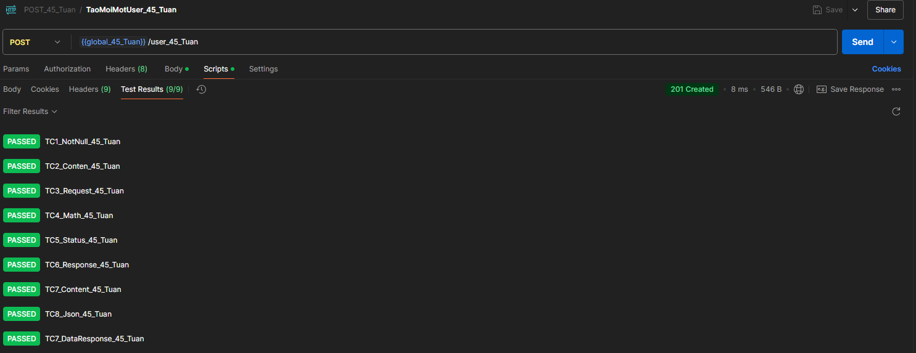

*Kết quả hiển thị*

## 3. PHƯƠNG THỨC PUT/PATCH

### 3.1. Đặc tả

Phương thức PUT/PATCH hỗ trợ cập nhật một phần hoặc toàn bộ tài nguyên trên máy chủ.

### 3.2. Giao diện

Khởi tạo Collection mới và đặt tên là PUT/PATCH_45_Tuan

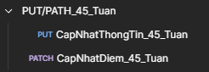

PUT cập nhật toàn bộ thông tin của user {{global_45_Tuan}}/user_45_Tuan/1

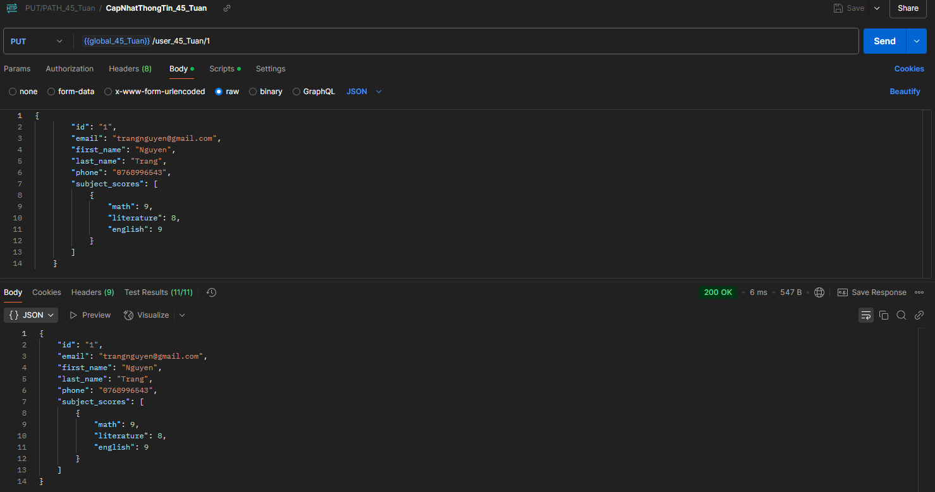

PATCH cập nhật điểm của một user {{global_45_Tuan}}/user_45_Tuan/8

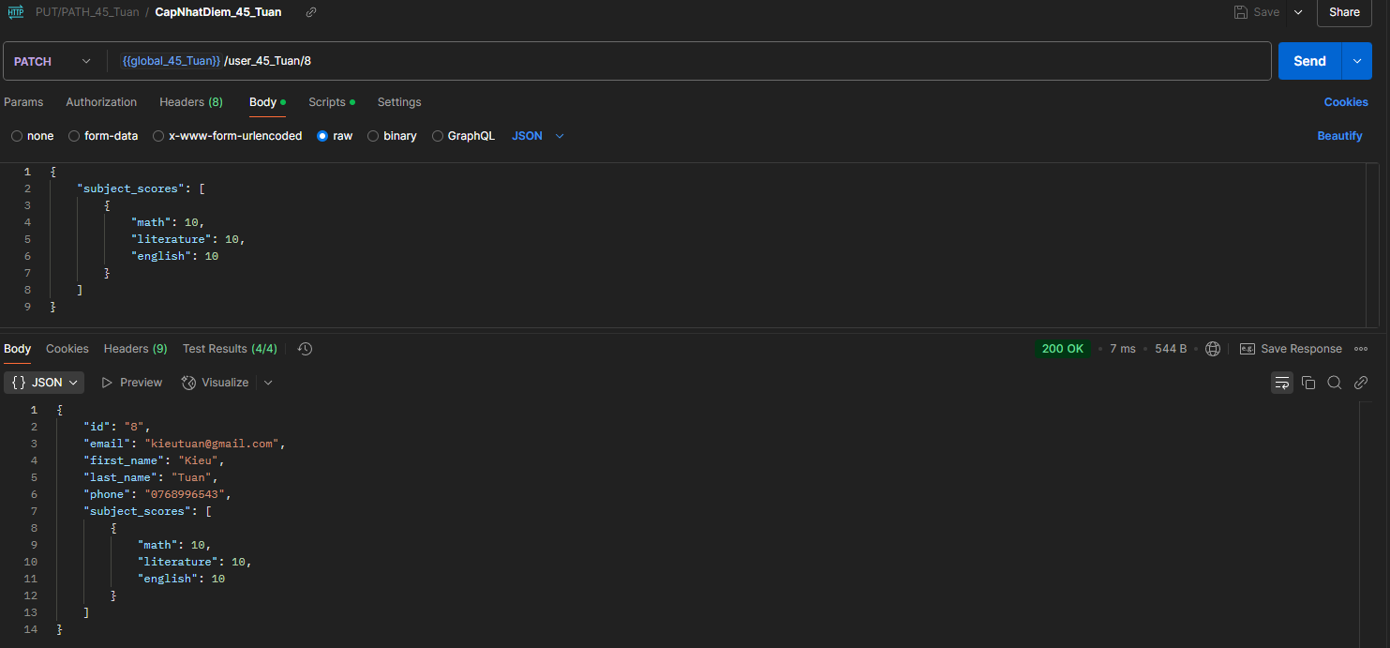

### 3.3. Test Scrip

Test Scrip cho phương thức PUT cập nhật toàn bộ thông tin của user

//Test dữ liệu được gửi lên API

*let* requestData_45_Tuan = JSON.parse(pm.request.body.raw);

//TC1_first_name_45_Tuan: Kiểm tra có first_name không

pm.test("TC1_first_name_45_Tuan", *function*(){

    pm.expect(requestData_45_Tuan).to.have.property("first_name")

});

//TC2_RequestType_45_Tuan: Kiểm tra kiểu truyền có phải string

pm.test("TC2_RequestType_45_Tuan", *function*(){

    pm.expect(requestData_45_Tuan.email).to.be.a("string")

});

//TC3_RequestNotEmpty_45_Tuan: Kiểm tra giá trị truyền không rỗng

pm.test("TC3_RequestNotEmpty_45_Tuan", *function*(){

    pm.expect(pm.request.body.raw).to.not.be.empty

});

//TC4_Suitable_45_Tuan: Kiểm tra English truyền không âm

pm.test("TC4_Suitable_45_Tuan", *function*(){

    pm.expect(requestData_45_Tuan.subject_scores[0].english).to.be.above(0)

});

//TC5_status_45_Tuan: Kiểm tra trạng thái phản hồi

pm.test("TC5_status_45_Tuan", *function*(){

    pm.response.to.have.status(200)

});

//TC6_Response_45_Tuan: Kiểm tra thời gian phản hồi dưới 200ms

pm.test("TC6_Response_45_Tuan", *function*(){

    pm.expect(pm.response.responseTime).to.be.below(200)

});

//TC7_Content-Type_45_Tuan: Kiểm tra header có thuộc tính Content-Type

pm.test("TC7_Content-Type_45_Tuan", *function*(){

    pm.response.to.have.header("Content-Type")

})

//TC8_Json_45_Tuan: Kiểm tra xem có JSON không

pm.test("TC8_Json_45_Tuan", *function*(){

    pm.response.to.have.jsonBody()

});

//Test dữ liệu được trả về

*let* jsonData_45_Tuan = pm.response.json();

//TC9_first_name_45_Tuan: Kiểm tra giá trị của first_name

pm.test("TC9_first_name_45_Tuan", *function*(){

    pm.expect(jsonData_45_Tuan.first_name).to.equal("Nguyen")

});

//TC10_ResponseType_45_Tuan: Kiểm tra kiểu dữ liệu trả về là string

pm.test("TC10_ResponseType_45_Tuan", *function*(){

    pm.expect(jsonData_45_Tuan.id).to.be.a("string")

});

//TC11_Id_45_Tuan: Kiểm tra id trả về không thay đổi

pm.test("TC11_Id_45_Tuan", *function*(){

    pm.expect(jsonData_45_Tuan.id).to.equal("1")

});

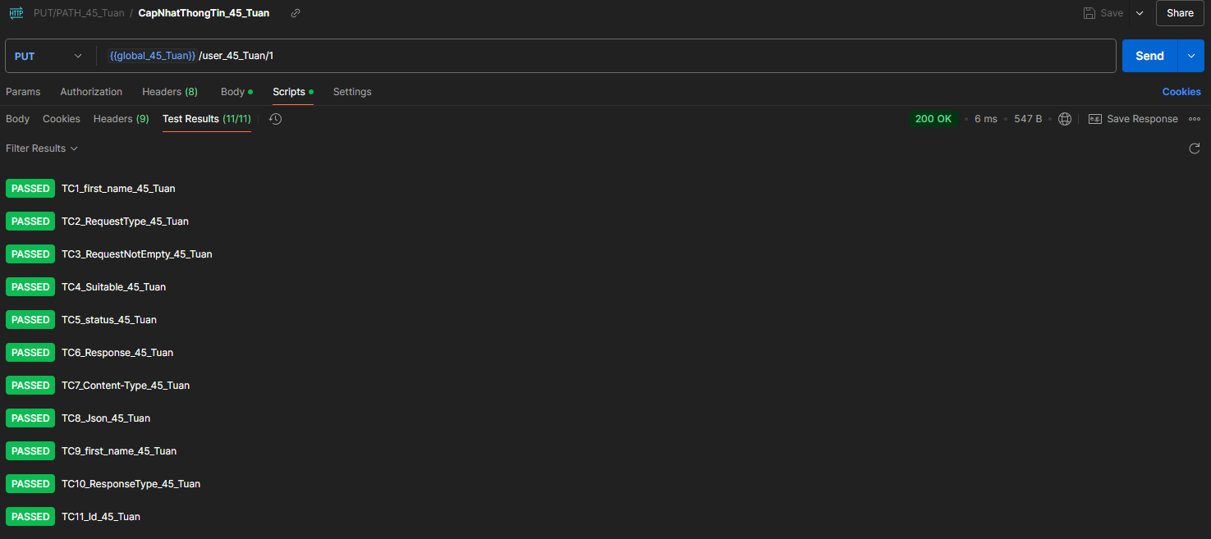

*Kết quả hiển thị*

Test Scrip cho phương thức PATCH cập nhật điểm của một user

// Test dữ liệu được gửi lên API

*let* requestData_45_Tuan = JSON.parse(pm.request.body.raw);

// TC3_RequestNotEmpty_45_Tuan: Kiểm tra giá trị truyền không rỗng

pm.test("TC3_RequestNotEmpty_45_Tuan", *function*(){

    pm.expect(pm.request.body.raw).to.not.be.empty

});

// TC4_Suitable_45_Tuan: Kiểm tra math truyền không âm

pm.test("TC4_Suitable_45_Tuan", *function*(){

    pm.expect(requestData_45_Tuan.subject_scores[0].math).to.be.above(0)

});

// TC5_Suitable_45_Tuan: Kiểm tra literature truyền không âm

pm.test("TC5_Suitable_45_Tuan", *function*(){

    pm.expect(requestData_45_Tuan.subject_scores[0].literature).to.be.above(0)

});

// TC6_Suitable_45_Tuan: Kiểm tra english truyền không âm

pm.test("TC6_Suitable_45_Tuan", *function*(){

    pm.expect(requestData_45_Tuan.subject_scores[0].english).to.be.above(0)

});

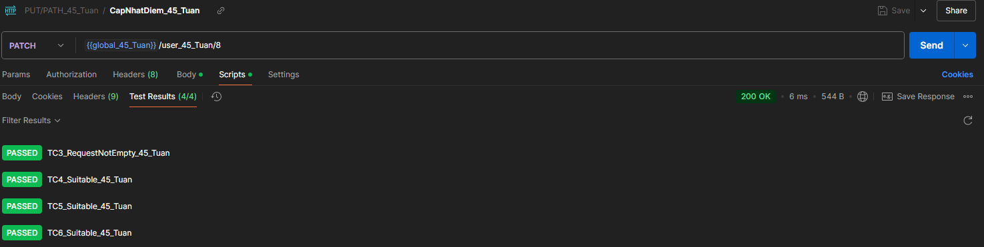

*Kết quả hiển thị*

## 4. PHƯƠNG THỨC DELETE

### 4.1. Đặc tả

Phương thức DELETE hỗ trợ xóa một tài nguyên trên máy chủ.

### 4.2. Giao diện

Khởi tạo Collection mới và đặt tên là DELETE_45_Tuan



DELETE xóa user dựa theo Id {{global_45_Tuan}}/user_45_Tuan/8

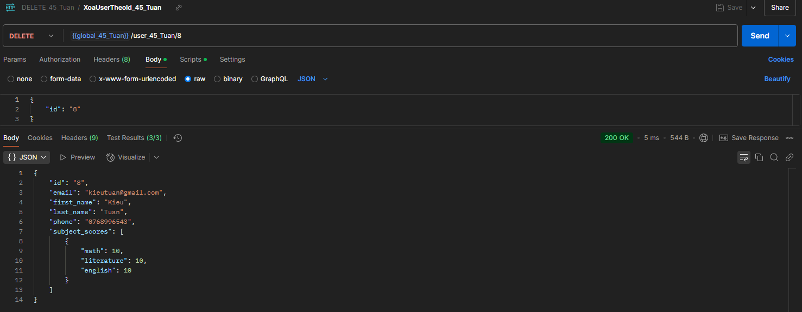

### 4.3. Test Scrip

Test Scrip cho phương thức DELETE xóa user dựa theo Id

//TC1_status_45_Tuan: Kiểm tra trạng thái phản hồi

pm.test("TC1_status_45_Tuan", *function*(){

    pm.response.to.have.status(200);

});

//TC2_Response_45_Tuan: Kiểm tra thời gian phản hồi dưới 200ms

pm.test("TC2_Response_45_Tuan", *function*(){

    pm.expect(pm.response.responseTime).to.be.below(200);

});

//TC3_Json_45_Tuan: Kiểm tra xem có JSON không

pm.test("TC3_Json_45_Tuan", *function*(){

    pm.response.to.have.jsonBody();

});

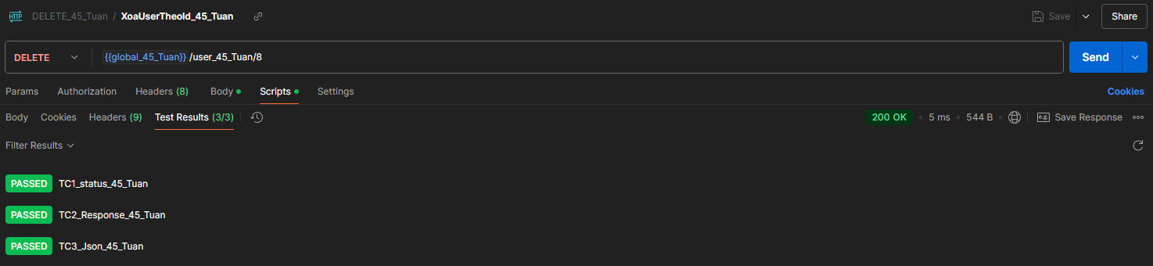

*Kết quả hiển thị*